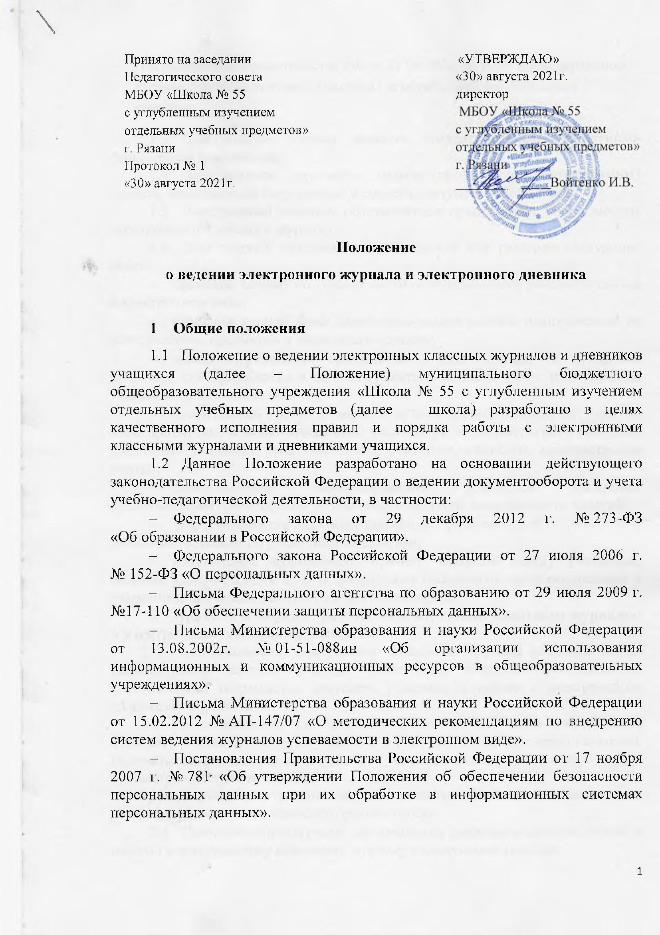

- Постановления Правительства РФ от 29.06.2021 № 1046 «О федеральном государственном контроле (надзоре) за обработкой персональных данных».
  - Электронный журнал является государственным нормативно-финансовым документом.
  - Электронным журналом называется комплекс программных средств, включающий базу данных и средств доступа и работы с ней.
  - Электронный дневник обучающегося представляет собой модуль электронного классного журнала.
  - Электронный классный журнал служит для решения следующих задач:
- хранение данных об успеваемости и посещаемости учащихся школы в электронном виде;
- создание единой базы календарно-тематического планирования по всем учебным предметам и параллелям классов;
- вывод информации, хранящейся в базе данных, на бумажный носитель, для оформления в виде документа в соответствии с требованиями Российского законодательства;
- оперативный доступ к оценкам за весь период ведения журнала, по всем предметам, в любое время всем участникам образовательного процесса: родителям (законным представителям), учащимся, учителям, администрации школы;
- своевременное информирование родителей (законных представителей) по вопросам успеваемости их детей, посещаемости занятий;
- информирование родителей (законных представителей) и учащихся о домашних заданиях по различным предметам;
- обеспечение возможности прямого общения между учителями, членами администрации школы, родителями (законными представителями) и учащимися вне зависимости от их местоположения.
- Правила и порядок работы с электронным классным журналом и электронным дневником учащегося
  - Пользователями электронного классного журнала являются члены администрации школы, учителя-предметники, классные руководители. Категорически запрещается допускать учащихся к работе с электронными классными журналами.
  - Пользователями электронного дневника, как части электронного классного журнала, являются учащиеся и родители (законные представители). Родители (законные представители) и учащиеся имеют доступ только для просмотра собственных данных.
  - Ведение электронного журнала является обязательным для каждого учителя-предметника и классного руководителя.
  - Пользователи получают персональные реквизиты доступа (логин и пароль) к электронному классному журналу в следующем порядке:
- администрация школы, учителя-предметники, классные руководители получают реквизиты доступа у ответственного технического специалиста по работе с электронным журналом;
- родители (законные представители) и учащиеся получают реквизиты доступа у классного руководителя.
  - Все пользователи электронного классного журнала несут персональную ответственность за сохранность своих реквизитов доступа.
  - Предоставление персональной информации из электронного классного журнала, а также индивидуальной информации учащихся и их родителей (законных представителей) для учета успеваемости и электронного обмена с ними, должно быть ограничено в соответствии с законодательством РФ. Сводные формы учета такой информации должны быть доступны только тем сотрудникам, для которых это необходимо по технологическим условиям организации работы. Перечень и полномочия сотрудников по работе с персональными данными определяются руководителем учреждения. Все сотрудники учреждения подписывают соглашение о неразглашении персональных данных учащихся.
  - Поддержание информации, хранящейся в базе данных электронного журнала в актуальном состоянии является обязательным.
  - Классные руководители своевременно заполняют и следят за актуальностью данных об обучающихся и их родителях (законных представителях).
  - Учителя аккуратно и своевременно заполняют данные об учебных программах и их прохождении, об успеваемости и посещаемости обучающихся, домашних заданиях.
  - В 1-м классе оценки в журнал, дневники и тетради ни по одному учебному предмету не ставятся.
  - Заместитель директора школы по учебно-воспитательной работе осуществляет периодический контроль ведения электронного журнала.
  - Родителям обучающихся доступна для просмотра информация об успеваемости, посещаемости и расписании только своего ребёнка, а также информация о событиях школы как внутри класса, так и общего характера.
  - Доставка информации осуществляется при помощи внутренней почтовой системы, e-mail, online просмотра в Интернет.
- Права и обязанности учителей-предметников, классных руководителей
  - Все пользователи имеют право на своевременные консультации по вопросам работы с электронным журналом. Пользователи имеют право доступа к электронному журналу ежедневно и круглосуточно.
  - Классные руководители имеют право информировать родителей о состоянии успеваемости и посещаемости их детей через отчеты, сформированные на основе данных электронного журнала.
  - В случае нарушений правил, установленных данным положением пользователи электронного журнала несут ответственность в соответствии с действующим законодательством Российской Федерации.
  - Учитель-предметник обязан:
- вносить учетную запись о занятии и сведения об отсутствующих по факту в день проведения урока, в случае болезни учителя учитель, замещающий коллегу, заполняет электронный журнал в установленном порядке (подпись и другие сведения делаются в журнале замещения уроков);
- выставлять отметку, полученную обучающимся за устную работу, в электронный журнал в день проведения урока;
- выставлять отметку, полученную обучающимся за письменную работу, в электронный журнал:

• к следующему уроку, при большом количестве работ (более 70) через 2 урока;

• изложения и сочинения в начальных классах не позже чем через 2 дня, а 5-9 классах – через неделю;

• сочинения в 9-11 классах не позже 10 дней;
- отметка выставляется исключительно за знания и умения обучающегося;
- выставлять итоговые отметки обучающихся по завершении учебного периода не позднее 3-х дней после его окончания учитывая при этом, что итоговые оценки обучающихся за четверть, полугодие, год должны быть обоснованы и для объективной аттестации обучающихся за четверть, полугодие необходимо наличие не менее трех оценок;
- своевременно вносить в электронный журнал темы проведённых уроков в соответствии с рабочей программой и календарно-тематическим планированием;
- в электронном журнале вести все записи по всем учебным предметам (включая уроки по иностранному языку) на русском языке с обязательным указанием тем уроков, тем практических, лабораторных, контрольных работ; при делении по предмету класса на подгруппы состав которой определяет классный руководитель, записи ведутся индивидуально каждым учителем, ведущим подгруппу;
- устранять замечания в электронном журнале отмеченные системным администратором и заместителем директора по учебно-воспитательной работе.
  - Классный руководитель обязан:
- не позднее 15 сентября вносят следующие данные по обучающимся класса: реквизиты доступа; фамилию, имя, отчество, дату рождения, пол;
- своевременно заполнять и следить за правильностью анкетных данных обучающихся; регулярно, не реже одного раза в месяц, проверять изменение фактических данных и при наличии таких изменений вносить соответствующие поправки;
- еженедельно в разделе «Посещаемость» электронного журнала корректировать сведения о пропущенных уроках обучающимися;
- контролировать своевременное и достоверное выставление текущих и итоговых отметок учителями-предметниками;
- проводить мониторинг использования системы обучающимися и их родителями (законными представителями);
- по завершении учебного периода проводить анализ успеваемости обучаемых и посещаемость ими занятий;
- вести переписку с родителями (законными представителями);
- в конце каждого учебного года сдать журнал успеваемости на бумажном носителе ответственному заместителю директора по УВР.
  - Компетенция системного администратора:
– еженедельно анализирует ведение электронного журнала;
- ведет списки сотрудников, обучающихся школы и поддерживает их в актуальном состоянии на основании приказов;
- осуществляет закрытие учебного года, начало нового учебного года и электронный перевод обучающихся из класса в класс по приказу директора школы.
- Права и обязанности руководителя школы и ответственных лиц за внедрение систем ведения журналов успеваемости, обучающихся в электронном виде
  - Директор школы обязан назначить ответственных лиц за внедрение системы ведения журнала успеваемости обучающихся в электронном виде; создать все необходимые условия для внедрения и обеспечения работы электронного журнала; обеспечить открытый доступ учителей-предметников, классных руководителей к электронному журналу.
  - Ответственные лица за внедрение системы ведения журнала успеваемости обучающихся в электронном виде обязаны проводить обучение педагогического состава приемам работы с электронным журналом; предоставлять персональные реквизиты учителям-предметникам и классным руководителям; оказывать консультационную помощь при заполнении данных в электронном журнале; контролировать своевременное заполнение электронного журнала учителями-предметниками и классными руководителями; осуществляет связь со службой технической поддержки (по необходимости).
- Права и обязанности родителей (законных представителей) учащихся
  - Родители (законные представители) учащегося имеют право на свободный доступ к электронному дневнику, как части электронного классного журнала; использовать электронный дневник для просмотра отметок и сведений посещаемости своего ребенка; получать реквизиты доступа у классного руководителя; получать консультационную помощь по вопросам работы с электронным дневником учащегося.
  - Родители (законные представители) учащегося обязаны подписать заявление о согласии на обработку данных их ребенка; нести персональную ответственность за сохранность своих реквизитов доступа; своевременно сообщать об изменении персональных данных своих и своего ребенка.
- Делопроизводство ведения электронных классных журналов и дневников
  - Ведение электронного классного журнала является обязательным для каждого учителя-предметника и классного руководителя школы.
  - Ответственность за соответствие учетных записей в электронном журнале фактам реализации учебного процесса возлагается на учителя-предметника.
  - Контроль за ведением электронного классного журнала осуществляется заместителем директора по УВР не реже 1 раза в месяц по следующим направлениям:
- проверка своевременности записи тем проводимых уроков;
- проверка своевременности выставления отметок;
- проверка выполнения графика наполняемости отметок;
- проверка отражения посещаемости занятий;
- проверка выполнения учебного плана.
Результаты проверки электронных журналов доводятся до сведения учителей-предметников и классных руководителей.
  - В конце каждого учебного года ответственные лица за внедрение системы ведения электронного журнала проводят процедуру архивации.
  - Вся отчетная документация должна храниться в соответствии с требованиями законодательства РФ и данного Положения, а именно:
- журнал успеваемости на бумажном носителе;
- сводные результаты итогового оценивания учеников заверенные в установленном порядке;
- информация о персональных данных учащихся и их родителей (законных представителей).
- Срок действия Положения
  - Срок действия данного Положения не ограничен.
  - При изменении нормативно-правовых документов, регламентирующих деятельность общеобразовательного учреждения, поправки в Положение вносятся в соответствии с установленным порядком.

